西安科技大学院处函件

关于举办西安科技大学第八届
电子商务“创新、创意及创业”挑战赛的通知

各学院：
根据教育部、财政部（教高函〔2010〕13 号）文件精神，全国大学生电子商务“创新、创意及创业”挑战赛（以下称“三创赛”）是激发大学生兴趣与潜能，培养大学生创新意识、创意思维、创业能力以及团队协同实战精神的学科性竞赛。为吸引和鼓励广大学生踊跃参与创新实践活动，同时为参加“第十四届全国大学生电子商务‘创新、创意及创业’挑战赛”选拔优秀作品和选手。经研究，决定举办我校第八届电子商务“创新、创意及创业”挑战赛。现将竞赛具体事宜通知如下：
一、组织机构
本次竞赛由教务处主办，管理学院、安全科学与工程学院承办，同时成立西安科技大学“三创赛”竞赛组委会和专家组。竞赛组委会负责大赛的组织领导与协调工作，专家组负责对参赛作品进行答辩选拔及作品立项后指导方案的实施工作。
二、参赛要求
参赛对象为我校全日制在校大学生（专业、年级不限），以团队为单位报名参赛。由于“三创赛”涉及电子商务、管理、旅游等经管类、艺术设计等艺术类、安全、机械、能源、电子、计算机、通信、建工等理工类等多个学科，为发挥不同专业学生的优势，鼓励学生跨专业、跨学院组队。学生跨专业、跨学院组队的在小组评审时可适当加分。
三、赛段划分及要求
本次大赛分为三个阶段：
1.网上报名
赛事分类：大赛分为常规赛和实战赛两类。常规赛包含《三创赛指南》中主题：三农电子商务、工业电子商务、跨境电子商务、电子商务物流、互联网金融、移动电子商务、旅游电子商务、校园电子商务其他类电子商务。实战赛包含：跨境电商实战赛、乡村振兴实战赛、产学用（BUC）实战赛、商务大数据分析实战赛、直播电商实战赛。参赛团队每人可以同期参加一个常规赛和一个实战赛，但不能是同一个项目。同一团队如果参加两个比赛必须注册两个团队ID号，即需要使用不同的邮箱注册两个账号。（具体细节见官网公布）
报名：参赛队伍登陆十四届三创赛官方网站（www.3chuang.net）进行统一注册（由队长注册，注册名统一用队长真实姓名），报名时首先选择所在省份及学校（西安科技大学）并填写基本信息。所有参赛队伍必须由负责人在官网上进行注册，学校竞赛组委会将对网上参报名队伍进行审核（校赛开始前，在校赛管理员允许的情况下，还可以由队长对参赛团队的信息修改）。参赛团队需在报名时需生成《参赛团队承诺书》，参加实战赛的团队还要生成《实战赛参赛学生（混合队教师）知情书》。
参赛团队应包括3-5名学生，其中一名为队长；0-2名高校指导老师，0-2名企业指导老师，负责赛前辅导和参赛的组织工作。高校指导老师需在校赛开始之日前提交《团队高校指导老师承诺书》。高校教师既可以作为学生队的指导老师也可以作为混合队的队长或队员。
注意：参赛队伍分两种。第一种是学生队，队长和队员须全部为全日制在校学生；第二种是师生混合队，队长必须为教师，队员中学生数量必须多于教师。可以跨校组队，以队长所在学校为报名学校。队长负责注册团队账号，队长和每个队员须各自填写本人所在学校名称。队员的身份信息的真实性由队长负责。大赛提倡参赛队员合理分工、学科交叉、优势互补。
时间：2023年11月2日-2023年12月31日。
注意：三创赛所有文档均放在三创赛官方网站（www.3chuang.net）“资料下载”栏，所有赛事通知、公告均通过官方网站、微信公众号（名称：电子商务三创赛）发布。
2.收集作品
参赛队伍在指导教师的指导下，自主确定研究的领域和方向，充分开展研究和调研，并将其研究过程和设计结果编制成设计方案。参赛队伍应充分准备，发挥创新精神，分析研究并撰写《项目报告书》，若进行软件设计或工程设计建议同时提交实物。
参赛团队须在提交《项目报告书》（包括作品的Word/PDF等电子版和纸质版）和演讲文稿（PPT电子版）时,将《参赛团队承诺书》附在《项目报告书》纸质版的封二；实战赛项目团队需要增加《实战赛参赛学生（混合队教师）知情书》；乡村振兴实战赛项目团队还要增加《乡村振兴实战赛政府代言人授权书》。非首次参赛的《项目报告书》需要提交三个材料（见后参赛作品说明）。
同时，参赛队伍须在校赛结束后 3 个工作日内在大赛官网完成《项目报告书摘要》（见附件）上传，否则三创赛对该团队的成果不能确认。摘要内容须包括项目背景、意义、主要内容、主要成果及该项目的主要创新、创意及创业三方面的标志性内容，字数在 100〜300 字以内。
关于参赛项目：
参赛项目题目、参赛团队组成（包括参赛学生、参赛教师、高校指导老师以及企业指导老师）、团队队员排序等基本信息，校赛开始之日后只有一种情况可以修改，即：团队成员减员。经核实后准予做个别成员的删减，但该团队队员总数不得低于3个。获奖证书仅以三创赛官网信息为准。
三创赛的参赛项目都应该是原始创新的项目，但根据是否是第一次参赛而分为两类：第一类，首次参赛。项目是首次参赛（本项目的作品在报名时没有参加过其他任何公开比赛，并且从报名参加本届三创赛的校赛、省赛直到参加国赛时也没有参加过其他任何公开比赛）；第二类，非首次参赛。项目不是第一次参赛，但在满足下列三个附加条件时，可以参赛：
（1）提交的本届《项目报告书》对原参赛项目作品做了明显的再创新；
（2）提交原参赛项目作品；
（3）提交本届《项目报告书》与原参赛项目作品的比较说明（对迭代创新的主要内容给予说明）。
作品收集时间：2024年3月1日至2024年3月10日。
3.现场答辩
现场答辩由参赛组准备《项目报告书》与PPT文本演示，PPT必须包括以下6个方面的内容：
（1）项目研究的主要问题
（2）研究的方法或解决问题的方法
（3）产品或服务及竞争分析
（4）社会价值及效应
（5）参赛人的任务分工
（6）创新点
答辩文本演示要求主题鲜明，语言描述清楚、简练。
答辩具体时间地点待定。
四、奖项设置
本次竞赛设特等奖、一等奖、二等奖若干项，各奖项数目根据参赛队数和比赛成绩确定，获奖者颁发荣誉证书。同时，设立优秀指导教师和优秀工作者若干名，竞赛组委会将根据本次竞赛结果选拔出优秀团队代表我校参加“陕西省第十四届大学生电子商务‘创新、创意及创业’挑战赛”。
五、报名方式
参赛作品纸质版项目报告书、参赛团队承诺与说明书、团队高校指导老师承诺书,于2024年3月10日前上交。其中，管理学院、艺术学院的统一交到临潼校区秦汉校园3号教学楼417室，其他学院的申报表纸质版统一交到临潼校区骊山校园14号教学楼320室。同时《项目报告书》等资料电子版发送至邮箱：xkddsscs@126.com，命名：团队ID+项目名称+团队名+学院。

联系人：
刘（老师） 联系电话：13991176524
张同学 （秦汉校园学生） 联系电话：15353857707
李同学 （骊山校园学生） 联系电话：18991335301
工作通知QQ群：（报名后入群，群内第一时间发送通知）
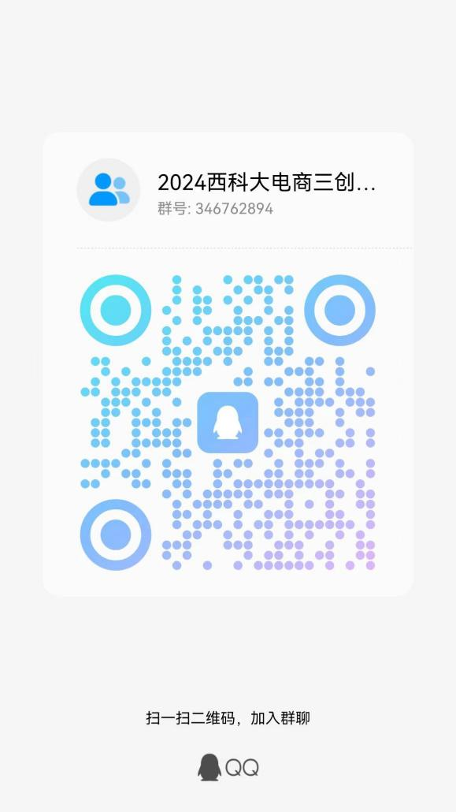
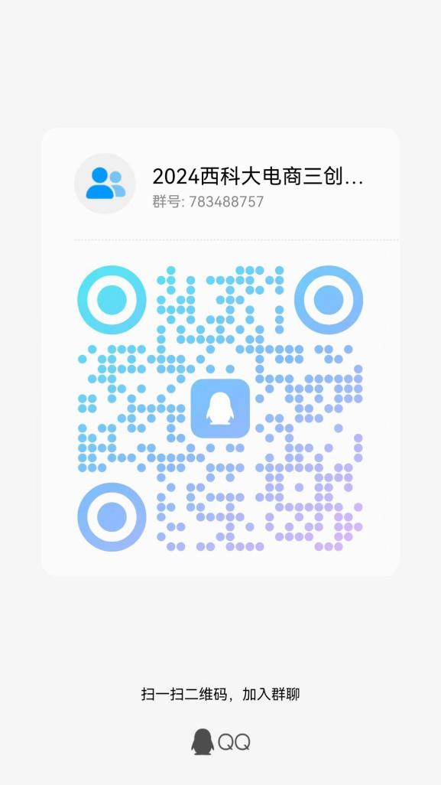

教务处
管理学院、安全科学与工程学院
2023年11月8日

